Глава 4: Дифракция света на синтетических опалах

4.1. Выводы теории дифракции света на опалах

4.1.1. Общие соотношения
В.А. Кособукиным и Д.Е. Усвятом была теоретически рассмотрена задача о дифракции света на синтетических опалах. Ниже изложены основные выводы дифракции электромагнитных волн видимого диапазона, которая в общих чертах аналогична дифракции рентгеновских лучей [64,65], при выполнении условия упругого рассеяния
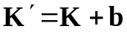, (4.1)
где K и 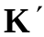 – волновой вектор падающей и рассеянной волн, b – вектор обратной решетки.
В борновском приближении интенсивность упругого рассеяния (дифракции) монохроматической световой волны с частотой 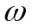 от полупространства, заполненного рассеивающей средой, выражается формулой вида
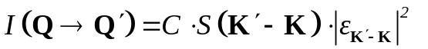. (4.2)
Здесь 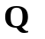и 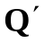 - волновые векторы падающей и дифрагировавшей волн, измеряемые в вакууме, 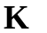и 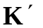 - соответствующие векторы внутри рассеивающей среды, коэффициент 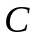 определяет преобразование световой волны 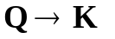 и 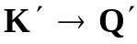 на границе образца, а 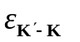 – фурье-компоненты неоднородной диэлектрической проницаемости 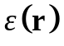. Структурный фактор
(4.3)
зависит от положений 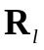 рассеивателей (сферических частиц a-SiO₂ в случае опала), и именно он определяет картину дифракции, описываемую формулой (4.2).
Неоднородная диэлектрическая проницаемость рассеивающего объема входит в (4.2) через свои фурье-компоненты . В фотонных кристаллах диэлектрическая проницаемость периодична с векторами трансляции решетки , т.е. 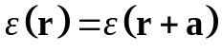. Она разлагается в ряд Фурье
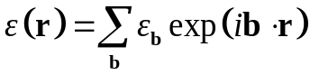 (4.4)
по векторам обратной решетки . Здесь
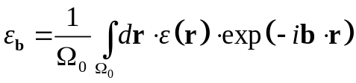, (4.5)
причем 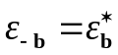 для вещественной функции . При этом формула (4.2) содержит в качестве только фурье-амплитуды 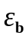, которые выражаются интегралом (4.5) по объему 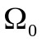 элементарной ячейки и зависят от размера и формы рассеивающих объемов.
В качестве нулевого приближения будем рассматривать полупространство с однородной (эффективной) диэлектрической проницаемостью 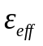, которая соответствует 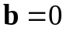. Для нее из (4.4) получаем 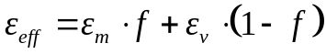, где 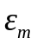 и 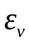 – диэлектрические постоянные внутри и вне шаров a-SiO₂, 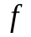 – коэффициент объемного заполнения решетки (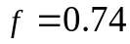 для ГЦК решетки). Диэлектрическая постоянная определяет волновой вектор
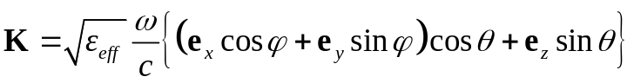 (4.6)
падающей волны в рассеивающей среде, где 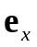, 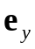 и 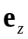 – взаимно ортогональные орты. Вектор рассеянной волны отличается от (4.6) своими полярным 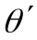 и азимутальным 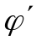 углами, причем 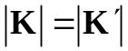 при упругом рассеянии.
В случае идеальной трехмерной решетки с базисными векторами 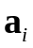 (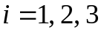) сумма в (4.3) берется по узлам 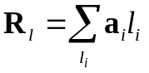, где – целые числа. Результат суммирования (4.3) показывает [66], что главные максимумы интенсивности в выражении (4.2) для дифрагированного излучения возникают в тех направлениях , которые удовлетворяют уравнению (4.1). Система плоскостей, ответственная за дифракцию, определяется перпендикулярным к ней вектором обратной решетки 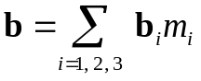 с базисными векторами 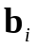 и индексами 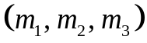. Из уравнений (4.1) - (4.3) следует, что при облучении белым светом идеальной трехмерной решетки возможно только селективное появление дифракционных пятен при некоторых длинах волн [67].
Однако при экспериментальном исследовании дифракции белого света на опалах кроме дифракционных пятен в некоторых геометриях рассеяния наблюдается качественно другая картина – «окрашенные» полосы (спектральное разложение света по углу дифракции). Такая картина совместима с предсказаниями теории дифракции на двухмерной решетке [67]. Чтобы конкретизировать это соответствие, мы рассмотрим картину дифракции света в опалах последовательно, начиная с рассеяния света на отдельном плотноупакованном гексагональном слое (111).
При дальнейшем обсуждении будем учитывать следующие специфические особенности строения опалов. В реальных опалах плотноупакованные ростовые слои (111) хорошо упорядочены, а вдоль оси роста образца 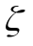 такие слои чередуются случайным образом, занимая попеременно те или иные положения А, В, С (см. главу 2, рис. 2.1 и рис. 2.2). Для такой структуры с одномерным беспорядком вдоль оси структурный фактор (4.3) представим в виде произведения регулярного внутрислоевого 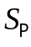 и нерегулярного межслоевого 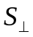 факторов:
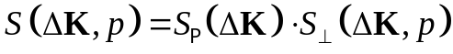 (4.7)
где 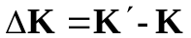 – вектор рассеяния, а 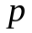 – коэффициент корреляции упаковки. Параметр характеризует упаковку слоев вдоль оси роста (раздел 2.1) и выражает вероятность того, что три следующих друг за другом слоя занимают три разные положения из совокупности А, В и С (рис. 2.2c). Если первый слой шаров занимает положение А, второй – В, то третий слой может занять положение С с вероятностью , либо положение А с вероятностью 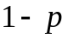.

4.1.2. Дифракция света на отдельном слое
Внутрислоевой структурный фактор определяется показанными на рис. 4.1a базисными векторами 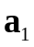, 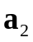 и описывает дифракцию света на двухмерной решетке гексагонального слоя. Суммирование по узлам плоской гексагональной решетки дает следующий вид внутрислоевого структурного фактора
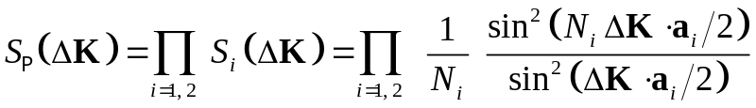, (4.8)
где 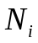 – число ячеек вдоль вектора . В пределе 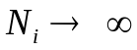 каждая из двух функций 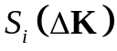 в выражении (4.8) принимает вид:
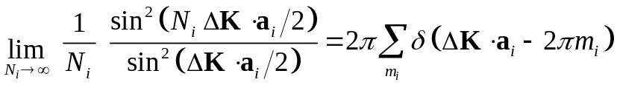 (4.9)
где 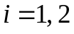, 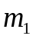 и 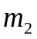 – целые числа. Из (4.2) и (4.7) - (4.9) следует, что дельта-функции в выражении (4.9) определяют максимумы интенсивности брэгговской дифракции. Эти максимумы в случае отдельного гексагонального слоя возникают при значениях вектора рассеяния 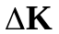, удовлетворяющих условиям
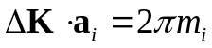. (4.10)
Условия (4.10) приобретают довольно простой вид, если ввести систему координат X, Y, Z, относительно которой свет, падающий на двухмерную решетку слоя, распространяется вдоль оси Z (рис. 4.1a). При этом азимутальный и полярный углы для падающего пучка соответствуют значениям 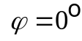 и 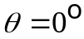, а выражения (4.10) с учетом (4.5), (4.6) представляются в виде следующих уравнений относительно углов рассеяния и 1, определяющих направление дифракции света
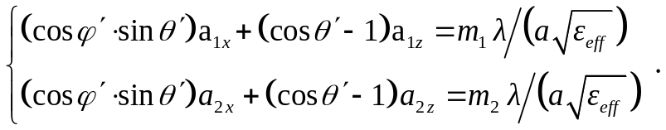 (4.11)
Здесь 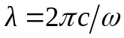 – длина волны света в вакууме, 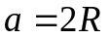 – расстояние между узлами в плотноупакованном слое шаров с радиусом 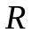. Для расчета дифракционных условий по формуле (4.11) рассмотрим двухмерную плотноупакованную решетку шаров с диаметром 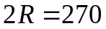nm (образец опала с таким диаметром сферических частиц a-SiO₂ исследовался нами экспериментально).

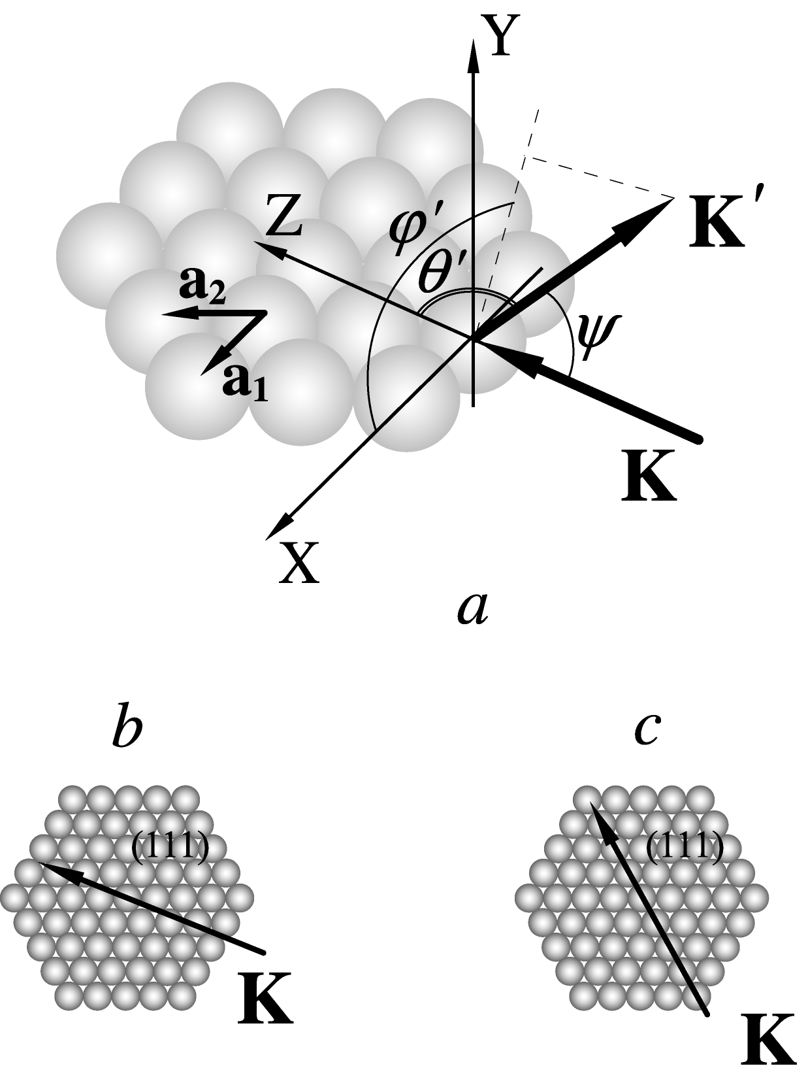

Рис. 4.1: a – геометрия обратного рассеяния 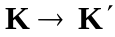 и фрагмент гексагонального слоя с базисными векторами его решетки 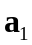 и 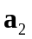. b – геометрия соответствующая распространению света по биссектрисе между цепочками частиц a-SiO₂. . c – геометрия соответствующая распространению света вдоль цепочки частиц a-SiO₂.
Двухмерная гексагональная решетка ростового слоя имеет ось симметрии 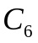. Это означает, что условия дифракции для падающего светового пучка, распространяющегося в атомной плоскости XZ, должны повторяться с периодом 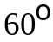. Таким образом, для выяснения общей картины дифракции достаточно рассмотреть дифракционные условия, возникающие при распространении света вдоль биссектрисы между двумя осями цепочек шаров (рис. 4.1b) и вдоль оси такой цепочки (рис. 4.1c)1, а также проанализировать, как меняются картины дифракции при изменении направления распространения светового пучка между этими двумя определенными выше направлениями.
В случае падения света на двухмерную решетку по направлению вдоль биссектрисы между цепочками шаров (рис. 4.1b) из системы уравнений (4.11), используя условия
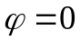, 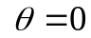, 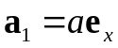, 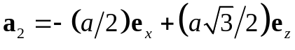),
получаем:
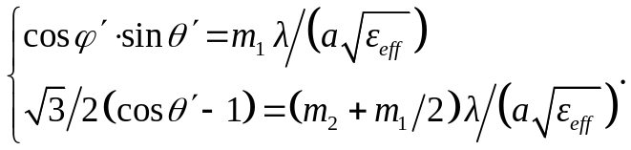 (4.12)
Система уравнений (4.12) дает решение для 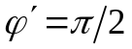, 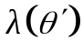 и пары значений 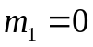, 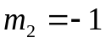, которая определяет дифракционный максимум 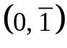. Оказывается, что решение системы (4.12) единственно для любой длины волны в интервале 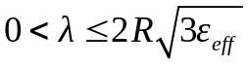. В видимой области спектра указанные неравенства выполняются, если диаметр шаров a-SiO₂ в опале составляет несколько сотен нанометров (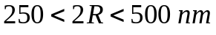). Отметим, что в этот диапазон попадают и исследуемые нами опалы с 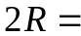270 nm.
При значениях и пара уравнений (4.12) определяет следующее соотношение между длиной волны света и углом рассеяния (аналог условия Брэгга для случая двумерной дифракции)
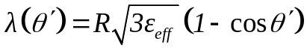, (4.13)
которое описывает разложение белого света по углу . Для наглядности на рис. 4.2a сплошной окрашенной линией представлена дифракционная картина, соответствующая условию (4.13). При освещении двухмерной решетки монохроматическим светом с длиной волны 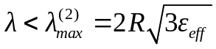 в дифракционной картине должна наблюдаться пара пятен1, а при освещении светом с длиной волны 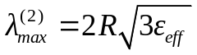 одно пятно в центре картины. Соотношения (4.12) и (4.13) не имеют решений относительно длин волн 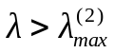. Это значит, что свет с такой длиной волны не дифрагирует на двухмерной решетке с указанными параметрами.
Из картины дифракции (рис. 4.2a) следует, что с уменьшением длины волны уменьшается угол , под которым дифрагирует падающий луч. На рис. 4.1a угол рассеяния вводился как угол между лучом 0Z (направлением падения света) и направлением , в котором распространяется дифрагированный свет. Учитывая то, что в формуле (4.13) зависимость является симметричной относительно углов и 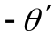, перейдем в соотношениях (4.11-4.13) от использования угла 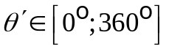 к углам 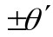 (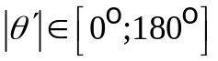), при этом угол будет отсчитываться от оси 0Z по часовой, а против часовой стрелки. Из анализа соотношения (4.13) следует, что для длин волн видимого диапазона 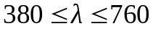nm дифракционные условия выполняются в диапазоне углов 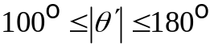. Далее для удобства обсуждения экспериментальных картин дифракции видимого света, возникающих в обратной полусфере, перейдем к использованию угла 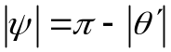, 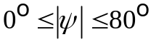 (рис. 4.1a). Таким образом, в картине дифракции, полученной из соотношения (4.13), углу 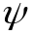 соответствует рассеяние света в верхнюю часть обратной полусферы, а углу 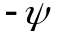 в нижнюю.
В общем случае при уменьшении длины волны (при 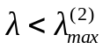) в указанной геометрии появляются решения уравнений (4.11) с другими индексами 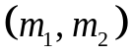, а именно 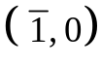, 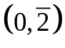, 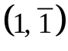 и т.д., однако в случае образца с nm длины волн для этих дифракционных рефлексов находятся в ультрафиолетовом диапазоне.
При падении белого света вдоль цепочки шаров двухмерной решетки (рис. 4.1c), используя соотношения
, , ,
из системы уравнений (4.11) получаем:
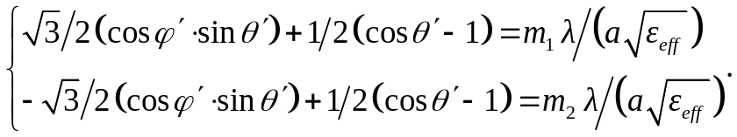 (4.14)
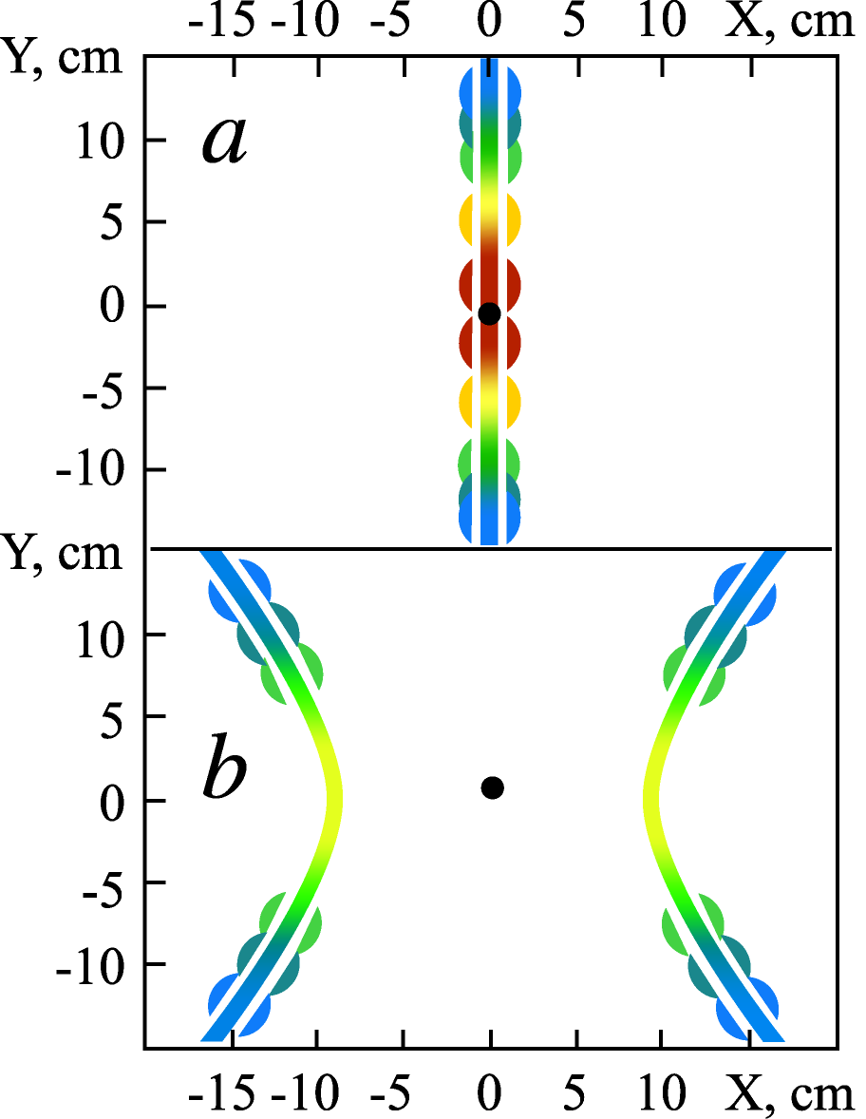

Рис. 4.2: Графическое изображение на плоском экране решений системы уравнений (4.11) – сплошные линии. a – решение полученное в случае падения белого света в плоскости XZ по биссектрисе между цепочками частиц a-SiO₂ (рис. 4.1b). b – решение полученное в случае падения белого света в плоскости XZ вдоль цепочки частиц a-SiO₂ (рис. 4.1c). Пятнами показаны теоретические положения дифракционных рефлексов для длин волн лазерного излучения 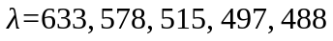nm. Расстояние от образца до экрана 6 cm, диаметр сферических частиц 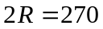nm.

Система уравнений (4.14) в видимом спектральном диапазоне имеет решения 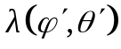 относительно пар значений , и 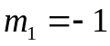,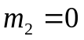. Графически эти решения представлены на рис. 4.2b в виде двух дуг. Каждой паре значений и соответствует одна дуга. Для света с длиной волны 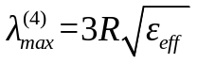 система уравнений (4.13) имеет решения при {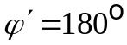, 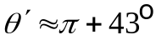} и {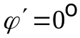, 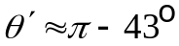}1, при этом в дифракционной картине должны наблюдаться два пятна, которые расположены на горизонтальной прямой, проходящей через центры дуг. Здесь, как и в случае соотношений (4.12) и (4.13), можно использовать отрицательные и положительные величины этих углов. Тогда углам 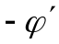 () будут соответствовать дифракционные рефлексы в левую (правую), а углам () рефлексы в нижнюю (верхнюю) полусферы.
В такой картине дифракции свет с меньшими длинами волн 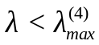 дифрагирует под большими углом 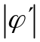 и меньшим углом 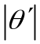. С увеличением длины волны 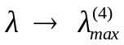 дифрагированные лучи стремятся к центру дифракционной картины (угол уменьшается, а угол увеличивается). Кружками на рисунке показаны рефлексы, которые должны наблюдаться в картине дифракции при освещении образца монохроматическим светом с длинами волн лазерного излучения . Видно, что в дифракционной картине должны наблюдаться четыре пятна. Соотношения (4.14) не имеют решений относительно длин волн 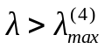, т.е. свет с этими длинами волн не дифрагирует. При сравнении дифракционных картин, полученных теоретически из (4.12) и (4.14) для двух обсуждаемых геометрий видно, что рефлексы, связанные с дифракцией света с длинами волн 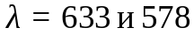 nm, на рис. 4.2a присутствуют, а на рис. 4.2b не обнаруживаются. Этот факт будет далее подробно обсуждаться в разделе 4.4.
Поскольку последующие изложение будет посвящено исследованию дифракции на трехмерной структуре, введем обозначения направлений падения света относительно образца (в трехмерном пространстве). Для этого будем использовать обозначения в терминах ГЦК решетки. Если ростовой гексагональный слой обозначить как (111), то направление, соответствующее падению света вдоль цепочек сферических частиц a-SiO₂ (рис. 4.1c), будет являться направлением типа 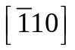, т.е. одним из шести направлений ,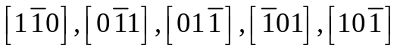. В свою очередь, направление вдоль биссектрисы между двумя ближайшими цепочками (рис. 4.1b) тождественно направлению типа 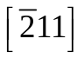, т.е. одному из шести направлений , 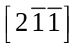, 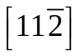, 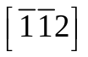, 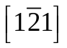, 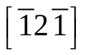.

4.1.3. Дифракция белого света на случайной упаковке слоев
Перейдем от рассмотрения дифракции на одном слое к брэгговской дифракции света на системе ростовых слоев 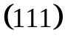 и исследуем структурный фактор 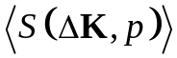 при заданном коэффициенте корреляции случайной упаковки ростовых слоев в опале.
В общем случае неупорядоченной плотноупакованной структуры следует усреднить выражение для интенсивности (4.2), что сводится к вычислению среднего значения 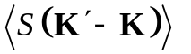 структурного фактора (4.3). Таким образом, при наличии межслоевого беспорядка величины 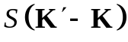 усредняются по бесконечной случайной последовательности гексагональных слоев А, В и С (рис. 2.2c). Для случайной последовательности параметр в формуле (4.7) принимает различные значения в диапазоне величин 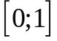. При 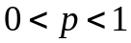 такая упаковка оказывается нерегулярной (случайной), при 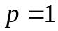 она переходит в идеальную ГЦК решетку, а при 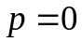 в идеальную ГПУ решетку.
Для модели случайной упаковки в работе [20] предложен метод вычисления величины 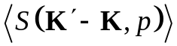 для разных пар индексов 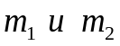 (4.10) по бесконечному количеству гексагональных слоев, когда имеет место самоусреднение. Следуя работе [20], для усредненного структурного фактора, соответствующего дифракции с индексами и , в геометрии рассеяния 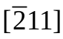, при значениях параметра корреляции упаковки получаем:
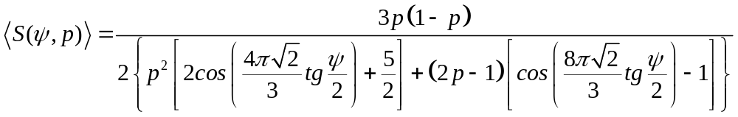. (4.15)
Это выражение записано с учетом соотношения (4.13) между длиной волны света и углом в указанной геометрии эксперимента. На основе выражения (4.15) был проведен численный анализ среднего структурного фактора 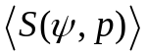 в зависимости от угла дифракции при значениях 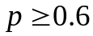. Результаты расчета спектрально-угловой зависимости структурного фактора (4.15) представлены на рис. 4.3.
Из рис. 4.3 видно, что при увеличении значения наблюдается следующая тенденция – максимумы расчетной кривой стремятся к положению 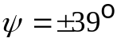, а ширина линий уменьшается, т.к. при величине p близкой к 1 (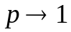) формируется преимущественно ГЦК структура. Теоретически для ГЦК решетки () в геометрии рассеяния , максимум функции должен находится при значении угла дифракции 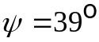, а сама функция должна иметь вид дельта-функции.
Отметим, что зависимость имеет два симметричных максимума. Это связано с тем, что при значениях коэффициента корреляции упаковки , в структуре образуются двойники с ГЦК решеткой. Двойникование структуры опалов будет подробно обсуждаться во второй части этой главы, посвященной экспериментальному исследованию дифракции света в опалах.

Далее в этой главе будут представлены экспериментальные результаты исследования дифракции света, проведен анализ данных полученных в различных геометриях эксперимента и сравнение с теорией.

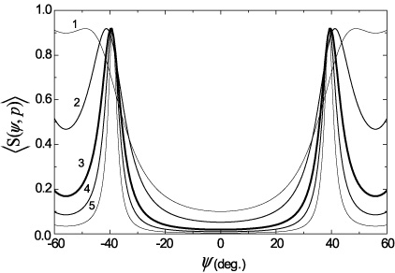

Рис. 4.3: Зависимость усредненного структурного фактора 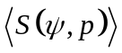, вычисленная для геометрии рассеяния 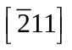 в модели случайной плотной упаковки ростовых слоев опала с диаметром шаров a-SiO₂, равным 270 nm. Кривые соответствуют следующим значениям коэффициента корреляции случайной упаковки p: 0.6 (1), 0.7 (2), 0.8 (3), 0.85 (4), 0.9 (5).

1 Азимутальный угол 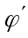определяется как угол между проекцией вектора 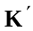 на плоскость XY и осью 0Х. Полярный угол 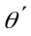 определяется как угол между направлением вектора и осью 0Z.
1 Угол между этими двумя направлениями в двухмерной гексагональной решетке составляет 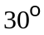.
1 Введено обозначение для максимальной длины волны, которая дифрагирует на двухмерной решетке в 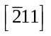-геометрии 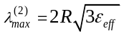. Индекс (2) в обозначении указывает на то, что в дифракционной картине образуются два пятна при освещении двумерной решетки монохроматическим светом с длиной волны 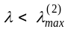.
1 Введено обозначение для максимальной длины волны, которая дифрагирует на двухмерной решетке в обсуждаемой геометрии 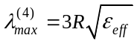. Индекс (4) в обозначении указывает на то, что в дифракционной картине образуются четыре пятна при освещении двумерной решетки монохроматическим светом с длиной волны 

